江西省网络发票系统数据库说明文档

系统结构

拓扑图
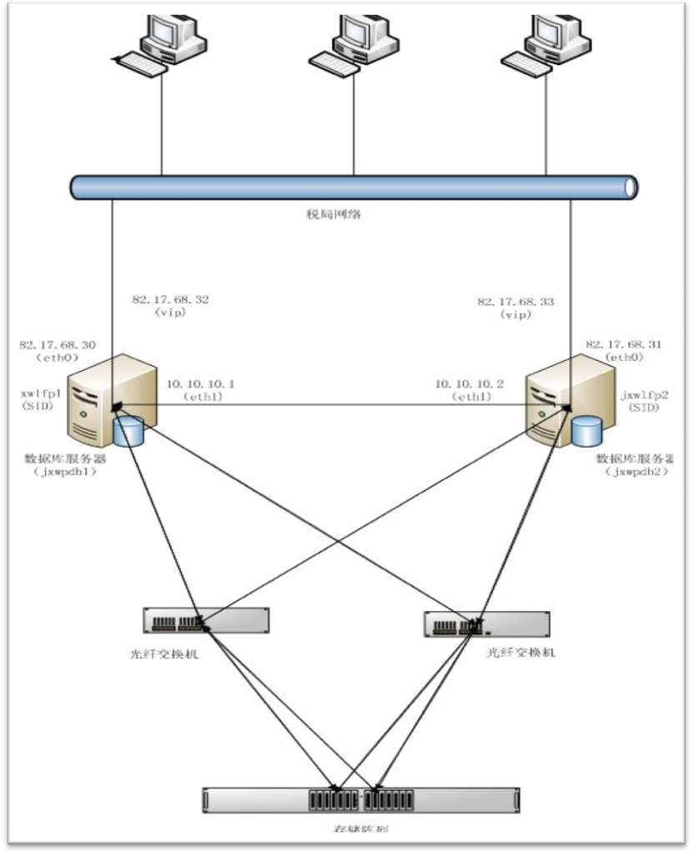

冗余介绍
本系统有关数据库相关设备充分考虑了冗余，为避免单点故障，在所有的节点都进行了冗余配置。
1）磁盘阵列中磁盘做了RAID10，即进行了磁盘镜像；
2）磁盘阵列配有两个控制器，避免了控制器的单点故障；
3）配置两个光纤交换机，避免了光纤交换机的单点故障；
4）磁盘阵列上的每个控制器到每个光纤交换机都有链路连接，避免了链路的单点故障；
5）每个数据库服务器上都配置了两块HBA卡，避免了HBA卡的单点故障；
6）每个光纤交换机到每个数据库服务器上的每块HBA卡都有链路，避免了因链路故障导致的问题；
7）数据库进行了OracleRAC配置，可以实现负载均衡和FailOver；
8）两台服务器都有到以太网的链路，避免了链路故障导致的问题。

配置信息
1）服务器位置
磁盘阵列存放在机柜的最下方；
磁盘阵列上方是第一台数据库服务器，通过KVM的8号按键进入；
第一台服务器上方两台服务器是应用服务器和前置服务器，再上方的服务器为第二台数据库服务器，通过KVM的5号按键进入；
2）服务器名称
第一台数据库服务器的机器名为：jxwpdb1
第二台数据库服务器的机器名为：jxwpdb2
2）服务器ip地址
每台服务器配有多个ip地址，其中eth0网卡配置publicIP：
82.17.68.30 jxwpdb1
82.17.68.31 jxwpdb2
eth1网卡配置privateIP，用来做服务器之间的心跳线：
10.10.10.1 jxwpdb1-priv
10.10.10.2 jxwpdb2-priv
Vip地址是用来对外提供服务的ip地址：
82.17.68.32 jxwpdb1-vip
82.17.68.33 jxwpdb2-vip
3）数据库名称及实例名称
数据库名称为：jxwlfp
jxwpdb1服务器上的实例名为：jxwlfp1
jxwpdb2服务器上的实例名为：jxwlfp2
4）操作系统用户名密码
两台服务器系统用户名密码：
root/rootroot、oracle/x7_89wJ+
5）数据库用户名密码
数据库的用户名密码为:
sys/manager、system/manager

硬件信息

1）数据库服务器为IBM的3650M4，有2个8核cpu，18g内存；
2）第一台服务器配置8快300G硬盘做了RAID10，有可用空间1.2T；
3）第二台服务器配置2快300G硬盘做了RAID10，有可用空间300G；
4）磁盘阵列型号为DS5020，配有16块600G磁盘，做了RAID10，有可用空间4.8T。

存储相关信息
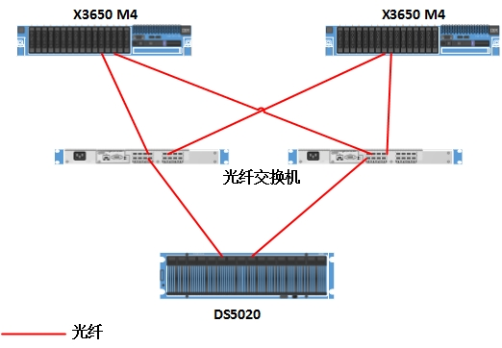
管理口IP:
1）存储管理IP:
A控制器：192.168.128.101、192.168.129.101
B控制器：192.168.128.102、192.168.129.102
存储管理需使用IBM的DS系列存储管理软件SM来管理，登陆不需要用户，密码已更改为system123
2）光纤交换机:
两台默认管理IP：10.77.77.77
用户名：admin 密码system123

OracleRAC配置信息

版本
操作系统版本为RedHat linux5.6，内核版本为2.6.18-238.el5xen x86_64
Clusterware集群件安装版本为10.2.0.1，后升级到10.2.0.5
数据库软件安装版本为10.2.0.1，后升级到10.2.0.5

目录结构
ORACLE_BASE=/opt/oracle
ORACLE_HOME=/opt/oracle/product/10.2.0/db_1
CRS_HOME=/opt/oracle/product/10.2.0/crs_1

存储配置
磁盘阵列4.8T空间作为一个磁盘挂接在两台服务器上，使用fdisk –l命令看到的磁盘为/dev/sdb，后用parted命令进行了分区，并将分区做成裸设备，分区信息为：
分区名称 容量 裸设备名称 用途
/dev/sdb1 2g /dev/raw/raw1 OCR磁盘
/dev/sdb2 2g /dev/raw/raw2 voting disk磁盘
/dev/sdb3 996g /dev/raw/raw4 加入磁盘组wlfpdg
/dev/sdb4 1000g /dev/raw/raw5 加入磁盘组wlfpdg
/dev/sdb5 1000g /dev/raw/raw6 加入磁盘组wlfpdg
/dev/sdb6 1000g /dev/raw/raw7
/dev/sdb7 797g /dev/raw/raw3 加入磁盘组wlfpdg
目前目前磁盘组wlfpdg大小为3793G，留有1000g的裸设备做为以后的机动使用。

ASM配置
数据库集群存储采用的ASM方式，即oracle的自动存储管理，这是oracle10g中的新特性，是oracle10g推荐的采用的方式。其中使用了OMF，即创建表空间的时候不需要进行数据文件的路径和名称的指定，由OMF自动管理。
ASM中要创建磁盘组（disk group），目前创建的磁盘组名称为wlfpdg，其中包括了编号为3、4、5、6的4个裸设备，共计近3.8TB，还留有一个1000g的裸设备作为以后的机动使用，既可以创建新的磁盘组，也可以添加到wlfpdg磁盘组中。
ASM目录结构如下：
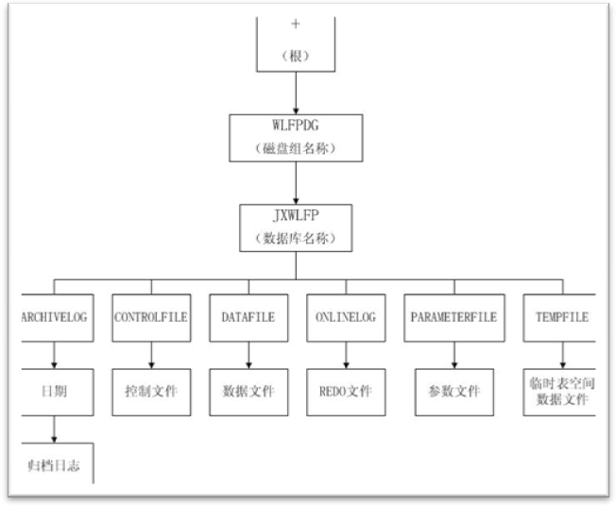
查看ASM目录方法：
(以第二台机器为例，机器名为jxwpdb2)
#su – oracle
$export ORACLE_SID=+ASM2
$asmcmd
ASMCMD> /
commands:
--------
cd
du
find
help
ls
lsct
lsdg
mkalias
mkdir
pwd
rm
rmalias
(以上这些命令都和操作系统类似)
ASMCMD> ls
ARCHIVELOG/ #归档日志位置
CONTROLFILE/ #控制文件位置
DATAFILE/ #数据文件位置
ONLINELOG/ #redo日志位置
PARAMETERFILE/ #参数文件位置
TEMPFILE/ #临时表空间文件位置
spfilejxwlfp.ora #参数文件，连接到PARAMETERFILE目录下的参数文件上
ASMCMD> pwd
+wlfpdg/jxwlfp #+为根目录，wlfpdg是磁盘组名称，jxwlfp是数据库名称

数据库配置
1）目前数据库启用了归档，归档日志存放于ASM上；
2）在线日志文件（redo log）由默认的50M调整到了500M；
3）数据库内存设置为8000M
SQL> show parameter sga_
NAME TYPE VALUE
------------------------------------ ----------- ------------------------------
sga_max_size big integer 8000M
sga_target big integer 8000M
4）数据库备份方案为每日凌晨2点备份，每日凌晨4点删除5天前的备份；
备份脚本存放路径为：/backup/scripts/exp_wlfp_com.sh
备份目录为：/backup/scripts/日期/ jxwlfp_com_日期.dmp（日期为备份当天时间，格式为130221,表示13年02月21日）
5）数据库服务名配置
jx_wlfp =
(DESCRIPTION =
(ADDRESS = (PROTOCOL = TCP)(HOST = 82.17.68.32)(PORT = 1521))
(ADDRESS = (PROTOCOL = TCP)(HOST = 82.17.68.33)(PORT = 1521))
(LOAD_BALANCE = yes)
(CONNECT_DATA =
(SERVER = DEDICATED)
(SERVICE_NAME = jxwlfp)
(FAILOVER_MODE =
(TYPE = session)
(METHOD = BASIC)
(RETRIES = 180)
(DELAY = 5)
)
6）表空间管理：
Create tablespace test datafile ‘+wlfpdg’ size 100m;
Alter tablespace test add datafile ‘+wlfpdg’ size 100m;
Drop tablespace test;

数据库服务器巡检
1）查看两台服务器时钟是否一致
方法：登录机器名为jxwpdb2的服务器，输入su – oracle回车，再$提示符下输入date;ssh jxwpdb1 date，查看两个时钟是否一致，如果时钟差超过30秒，需要进行时钟同步。
时钟同步方法：请在服务器名为jxwpdb2的服务器上以root用户运行如下命令进行时钟同步：ntpdate jxwpdb1
2）查看磁盘组空间使用情况及相关信息：(在jxwpdb1上操作)
#su - oracle
$export ORACLE_SID=+ASM1 #如果是在jxwpdb2上操作，此处要用+ASM2
$sqlplus “/as sysdba”
Sql>select * from v$asm_diskgroup; #total_mb为磁盘组大小，free_mb为剩余空间
Sql>select * from v$asm_disk; #查看磁盘信息
或
select group_number,disk_number,mount_status,mode_status,header_status,state,total_mb,free_mb,name,label,path from v$asm_disk; #total_mb为磁盘组大小，free_mb为剩余空间

Sql>select * from v$asm_disk_stat; #查看磁盘状态信息，类似上句
或
select group_number,disk_number,mount_status,header_status,mode_status,state,total_mb,free_mb,name,label,path from v$asm_disk_stat;
注意：head_status为CANDIDATE，mount_stat为CLOSE的为未用的磁盘分区
head_status为FOREIGN，mount_stat为CLOSE的为系统磁盘分区，勿动
head_status为MEMBER，mount_stat为CACHED的为在用的磁盘分区，勿动

3）查看服务器磁盘使用情况。
以root用户使用df –k查看，不要有使用率超过85%的。

4）查看备份情况。
查看jxwpdb1服务器上磁盘空间使用情况，/的空闲空间超过20%即可，查看/backup/bak/日期/*.log内容是否正常。查看*.dmp是否比前一天的dmp备份文件大，即数据有增量。

5）用top和vmstat命令查看内存、cpu及io使用情况。

6）在oracle用户下，用crs_stat –t命令查看所有资源是否online状态。

常用命令
1）关闭数据库实例标准方式：（oracle用户运行）
srvctl stop instance -d jxwlfp -i jxwlfp2 -o immediate
2）启动数据库实例标准方式：（oracle用户运行）
srvctl start instance -d jxwlfp -i jxwlfp2
3）同时关闭数据库两个实例，即数据库标准方式：（oracle用户运行）
srvctl stop database –d jxwlfp -o immediate
4）同时启动数据库两个实例，即数据库标准方式：（oracle用户运行）
srvctl start database –d jxwlfp
5）查看RAC资源运行情况：（oracle用户运行）
crs_stat –t
6）关闭当前服务器上所有资源（oracle用户运行）
crsctl stop resources
7）启动当前服务器上所有资源（oracle用户运行）
crsctl start resources
8）从系统级别关闭crs，会将资源同时关闭（oracle用户运行）
crsctl stop crs
9）从系统级别启动crs，会将资源同时启动（oracle用户运行）
crsctl start crs
一般情况下，用1和2的命令关闭和启动数据库实例，用5的命令查看资源运行情况，如果有个别服务状态为offline，可以使用crs_stat命令看到资源名，然后用”crsctl start 资源名”来启动。如果有需要可以用6和7命令将当前服务器上的所有资源关闭再启动，如果问题还不能解决，可以使用8和9的命令进行crs的关闭和启动，如果还不能解决问题，在条件允许的情况下，可以选择重启服务器试试。

Failover切换测试：
1）通过如下连接字符串连接到数据库
jx_wlfp =
(DESCRIPTION =
(ADDRESS = (PROTOCOL = TCP)(HOST = 82.17.68.32)(PORT = 1521))
(ADDRESS = (PROTOCOL = TCP)(HOST = 82.17.68.33)(PORT = 1521))
(LOAD_BALANCE = yes)
(CONNECT_DATA =
(SERVER = DEDICATED)
(SERVICE_NAME = jxwlfp)
(FAILOVER_MODE =
(TYPE = session)
(METHOD = BASIC)
(RETRIES = 180)
(DELAY = 5)
)
2）查看当前连接的数据库实例是jxwlfp2
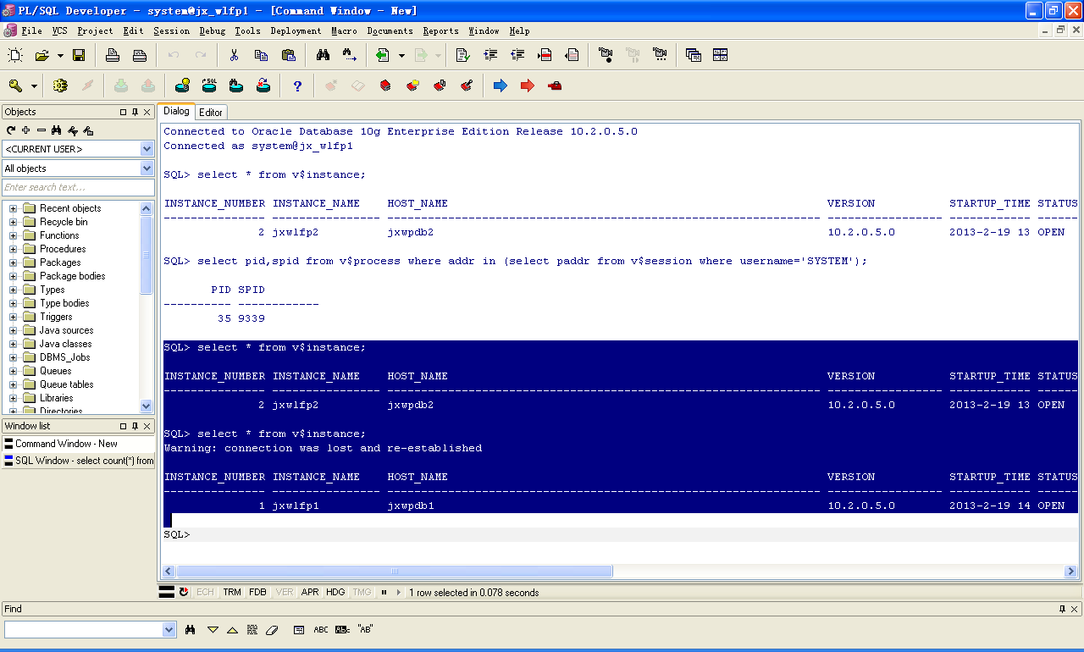
3）关闭jxwlfp2实例，并查看状态是已经关闭。
[oracle@jxwpdb2 ~]$ srvctl stop instance -d jxwlfp -i jxwlfp2 -o immediate
[oracle@jxwpdb2 ~]$ crs_stat -t
Name Type Target State Host
------------------------------------------------------------
ora.jxwlfp.db application ONLINE ONLINE jxwpdb1
ora....p1.inst application ONLINE ONLINE jxwpdb1
ora....p2.inst application OFFLINE OFFLINE
ora....SM1.asm application ONLINE ONLINE jxwpdb1
ora....B1.lsnr application ONLINE ONLINE jxwpdb1
ora....db1.gsd application ONLINE ONLINE jxwpdb1
ora....db1.ons application ONLINE ONLINE jxwpdb1
ora....db1.vip application ONLINE ONLINE jxwpdb1
ora....SM2.asm application ONLINE ONLINE jxwpdb2
ora....B2.lsnr application ONLINE ONLINE jxwpdb2
ora....db2.gsd application ONLINE ONLINE jxwpdb2
ora....db2.ons application ONLINE ONLINE jxwpdb2
ora....db2.vip application ONLINE ONLINE jxwpdb2
4）再次在同一会话窗口中执行查询命令，提示连接丢失并自动重新连接，并能查询出结果，并且查看当前连接的实例是jxwlfp1，证明已经成功的进行failover的切换（如上图）。

